Varebilernes ikon – den nye Transporter 6.1 er landet i Danmark til priser fra 173.977 kr.

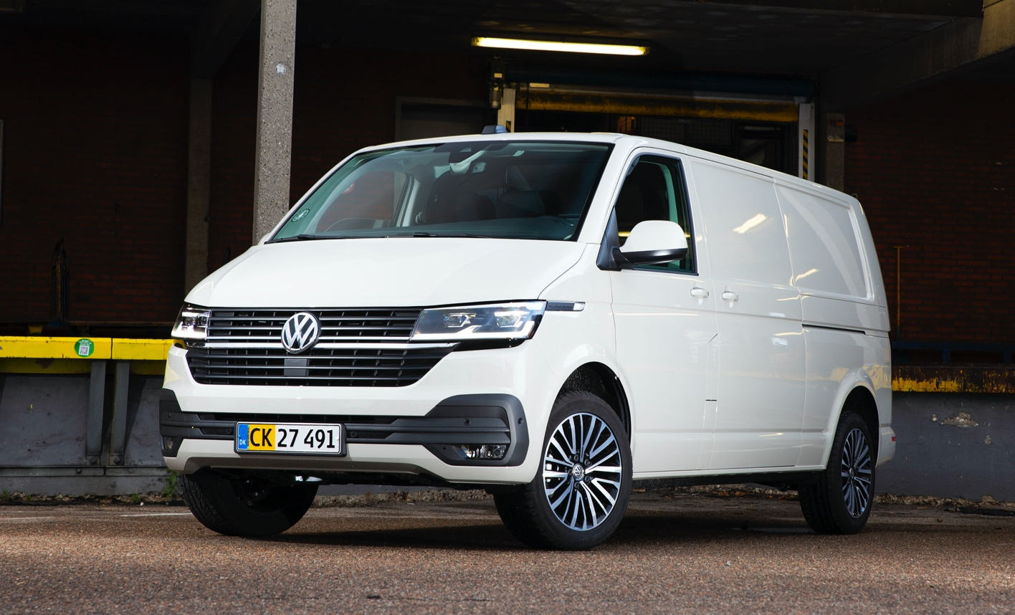

Transporter har gennem årtier sat nye standarder og står i dag et som et ikon indenfor erhvervsbiler. Nu kan de danske Volkswagen-forhandlere introducere den nye digitaliserede og optimerede Transporter 6.1, der gør arbejdsdagen bag rattet mere komfortabel, nemmere og mere sikker.

Den opdaterede Transporter 6.1 er landet hos de danske Volkswagen Erhvervscentrer og står nu klar til at rulle ud på de danske veje og holde dansk erhvervsliv kørende på den bedst mulige måde. Den ikoniske Transporter har undergået en gennemgribende opdatering, der omfatter alt fra et nyt design udenpå og indeni til nye infotainmentsystemer og et væld af avancerede assistentsystemer. Alt sammen sikrer, at Transporter 6.1 er klædt på til at klare erhvervslivets fremtidige transportbehov.

Transporter passer på chauffør og medtrafikanter
Volkswagen har løftet sikkerheden til et nyt niveau med den nye Transporter 6.1, der nu er standardudstyret med et elektro-mekanisk styretøj. Dette giver ikke kun en bedre og mere præcis køreoplevelse, skiftet til det elektro-mekaniske styretøj sikrer også, at Transporter nu kommer standardudstyret med assistentsystemer som bl.a. Sidevindsassistent, der gør den mere stabil ved kørsel i kraftig sidevind. Arbejdsdagen bag rattet af Transporter 6.1 kan blive endnu mere sikker ved en opgradering med en pakke, der indeholder Side Assist, Lane Assist og Rear Traffic Alert til 8.831 kr. ekskl. moms. Assistenterne holder øje med bilen hele vejen rundt og reducerer riskoen for kollisioner og buler.
Hører kørsel med trailer med til jobbet, kan Transporter 6.1 udstyres med en pakke af assistentsystemer til 12.271 kr. ekskl. moms., der hjælper chaufføren med at bakke med trailer takket være Trailer Assist. Parkeringssensorer for/bag, sidebeskyttelse og en parkeringsassistent gør det legende let at få Transporter 6.1 ind og ud af parkeringsbåsen. Tilvalg af denne pakke forudsætter, at bilen også er udstyret med træk, radio med større display og el-klapbaresidespejle.
Udstyret med en DK Komfort pakke til 7.400 kr. ekskl. moms får Transporter 6.1 både Adaptiv fartpilot, Multifunktionslæderrat, Kørecomputer Plus og Førersæde med varme og armlæn. Alt sammen bidrager til at optimere kørekomforten.
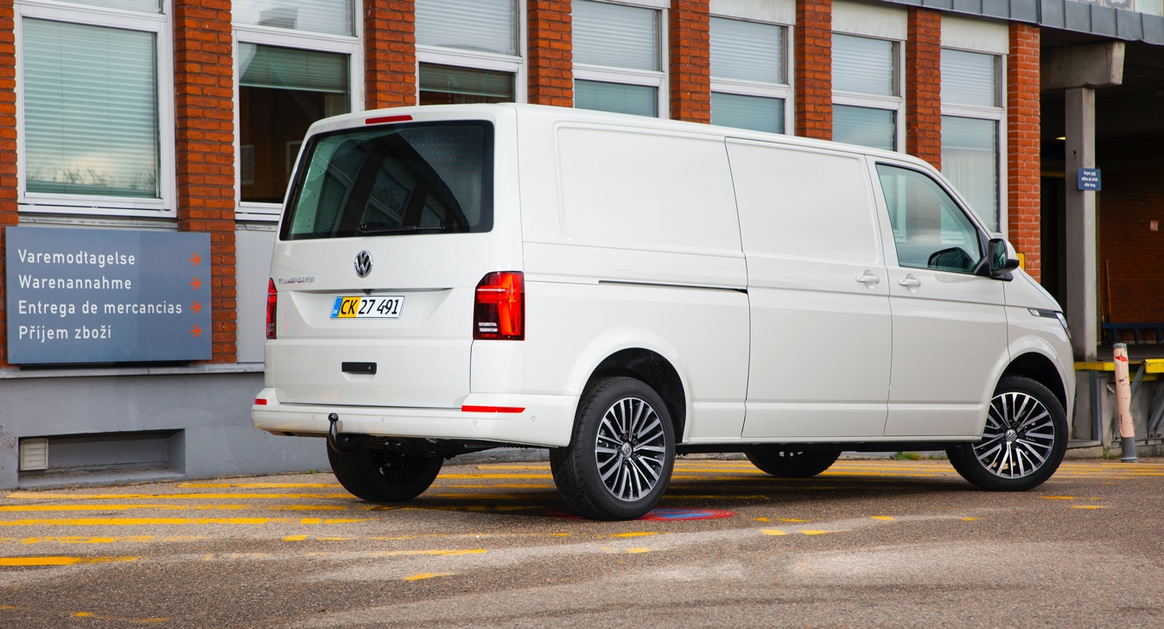

Komplet nyt og opkoblet interiør
Designet på Transporter 6.1 har fået en opdatering, der på en gang giver bilen et nyt visuelt udtryk og samtidig bevarer modellens karakteristiske design. Men det er inde bag rattet, at man for alvor mærker, at Transporter 6.1 repræsenterer et nyt kapitel i modellens lange succeshistorie. Interiøret i Transporter har altid været anerkendt for høj kvalitet og gennemtænkt ergonomi, og med den nye Transporter 6.1 er oplevelsen bag rattet løftet til nye højder. Her har du udsigt til et komplet nyt instrumentbord, der giver interiøret appeal som i en personbil. Basisversionen er allerede godt udstyret, og der er mange muligheder for at opgradere førerpladsen bl.a. med en attraktiv DK Infotainmentpakke til 3.000 kr. ekskl. moms, der byder på Radio Composition Colour med 6,5” touchskærm i farver, 2 x USB-C indgange, We Connect Plus 1 år, eCall og
App-Connect. Interiøret får en ekstra dimension, hvis Transporter 6.1 udstyres med Digitalt Cockpit og Discover Media navigationsanlæg med 8” touchskærm inkl. Streaming og internet, stemmestyring, 2 styk USB-C indgange og trådløst App Connect. Samlet koster denne pakke 22.393 kr. ekskl. moms forudsat, at bilen også udstyres med Multifunktionsrat og Lys & syn pakke.

Utallige kombinationsmuligheder
En af styrkerne ved Transporter har altid været det meget store udvalg af karrosserivarianter kombineret med mulighed for to- eller firehjulstræk, manuel eller DSG-gearkasser og en serie af højeffektive og stærke 2,0 TDI-motorer. Der er en Transporter til enhver professionel arbejdsopgave. Den nye Transporter 6.1 starter prismæssigt på 173.977 kr. ekskl. moms for en 2,0 TDI kort kassevogn med manuel gearkasse og 90 hk/220 Nm, der kan kører op til 13,9 km/l (CO₂: 189 g/km). Næste trin er en 2,0 TDI med 110 hk/250 Nm og 5-trins manuel gearkasse, der kan køre op til 13,3 km/l (CO₂: 198 g/km) og her starter priserne ved 211.197 kr. ekskl. moms. En af de populæreste motorvarianter er den 150 hk/340 Nm stærke 2,0 TDI-motor kombineret med det raffinerede 7-trins DSG-gear (12,3 km/l, CO₂: 212 g/km), der giver en suveræn køreoplevelse under alle forhold, og her starter priserne ved 245.834 kr.
Volkswagen Erhvervsbiler tilbyder også den nye Transporter 6.1 på Volkswagen Erhvervsleasing til en attraktiv månedlig ydelse inkl. Service- og reparationsabonnement. På denne måde kan firmaet blive kørende i en Transporter 2,0 TDI kort kassevogn med 90 hk og 5-trins manuelt gear for en månedlig ydelse på 1.395 kr. ekskl. moms, og den suveræne 2,0 TDI med 150 hk/340 Nm og 7-trins DSG-gear kan fås til en månedlig ydelse på 1.695 kr.

Volkswagen Erhvervsbiler ser frem til introduktionen af den nye Transporter 6.1.

”Der er altid store forventninger til vores Transporter, og det kan vi også godt have til T6.1, der byder på alt det bedste vi kender fra personbilerne, og hvorfor skal erhvervslivet ikke også have adgang til maksimal sikkerhed og kørekomfort? Det synes vi! Vores dedikerede erhvervsteams har set frem til at kunne byde velkommen til den nye Tranporter 6.1, der kombinerer alle de klassiske Transporter-dyder med state-of-the-art teknologier. Vores forhandlere er klædt på til at kunne skræddersy en Transporter 6.1, så kunden får nøjagtig den bil, der passer til deres specifikke behov. Et attraktivt leasingprogram sikrer samtidig, at den nye Transporter 6.1 er interessant for både store og små virksomheder” udtaler direktør for Volkswagen Erhvervsbiler, Ib Jakobsen.

Du kan finde en komplet prisliste og brochure om den nye Transporter 6.1 her.

Du kan finde en en længere pressemeddelelse på Transporter 6.1 vedhæftet denne pressemeddelelse.

